**Contrôle 4e - Repérage dans le Plan**

**13/10/2023**

**Sujet B 4e HUGO**

**Nom : ……………………………………………………………… Prénom : ………………………………………………………………**

|  |  |
| --- | --- |
| **Compétences : Espace & Géométrie** |  |
| *Savoir se repérer sur un pavé droit.* |  |
| ***D : Débutant A : Apprenti C : Confirmé E : Expert*** |  |

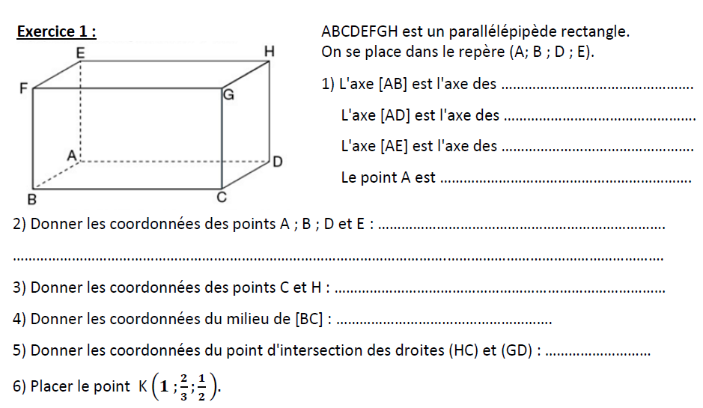

**Exercice 1 5 pts**

est un pavé droit.

On se place dans le repère .

Compléter les pointillés et placer le point le plus précisément possible sur la figure ci-contre.

1. L’axe est l’axe des **………………………………………………………………………………………………………………**

L’axe est l’axe des **………………………………………………………………………………………………………………**

L’axe est l’axe des **………………………………………………………………………………………………………………**

Le point est **………………………………………………………………………………………………………………………………..**

1. Donner les coordonnées des points et  :

**………………………………………………………………………………………………………………………………………………………**

**………………………………………………………………………………………………………………………………………………………**

**………………………………………………………………………………………………………………………………………………………**

**………………………………………………………………………………………………………………………………………………………**

1. Donner les coordonnées des points et  :

**………………………………………………………………………………………………………………………………………………………**

**………………………………………………………………………………………………………………………………………………………**

1. Donner les coordonnées du milieu de :

**………………………………………………………………………………………………………………………………………………………**

1. Donner les coordonnées du point d’intersection des droites et  :

**………………………………………………………………………………………………………………………………………………………**

1. Placer le point .

**Exercice 2 6 pts**

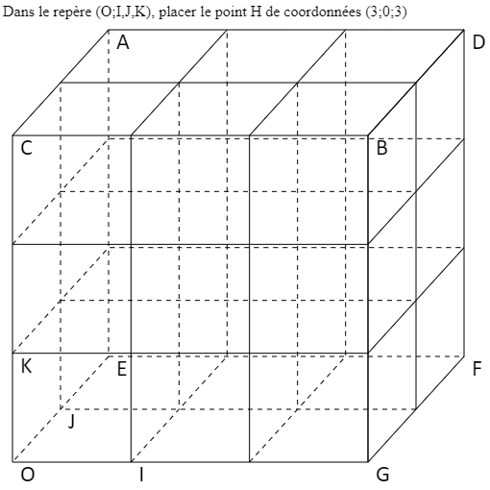

1. Dans le repère , placer le point .
2. Dans le repère , placer le point .
3. Dans le repère , placer le point .

**Exercice 3 3 pts**

Dans le repère , déterminer les coordonnées des points et .

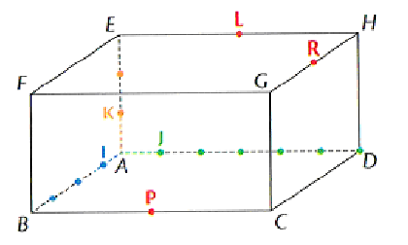

**………………………………………………………………………………………………………………………………………………………………………………………………………………………………………………………………………………………………………………………………………………………………………………………………………………………………………………………………………………………………………………………………………………**

**Exercice 4 4,5 pts**

Une fourmi se déplace sur un morceau de sucre de la forme d’un pavé droit muni d’un repère d’origine et des axes gradués , et . Une graduation représente cm sur chacun des axes.

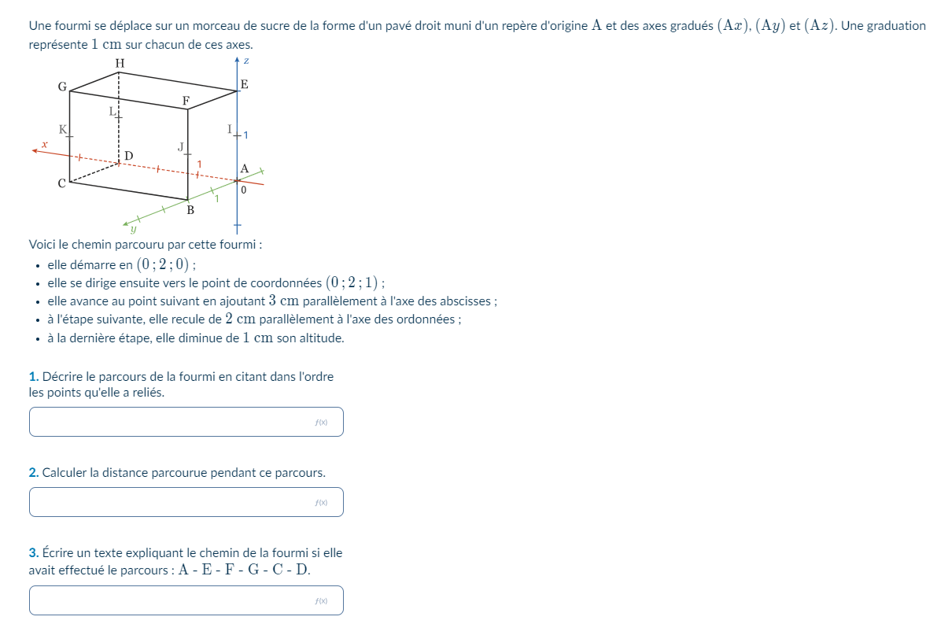

Voici le chemin parcouru par cette fourmi :

• elle démarre en

• elle se dirige ensuite vers le point de coordonnées

• elle avance au point suivant en ajoutant cm parallèlement à l’axe des abscisses

• à l’étape suivante, elle recule de cm parallèlement à l’axe des ordonnées

• à la dernière étape, elle diminue de cm son altitude.

1. Décrire le parcours de la fourmi en citant dans l’ordre, les points qu’elle a reliés.

**……………………………………………………………………………………………………………………………………………………………**

**……………………………………………………………………………………………………………………………………………………………**

**……………………………………………………………………………………………………………………………………………………………**

1. Calculer, en cm, la distance parcourue pendant ce parcours.

**……………………………………………………………………………………………………………………………………………………………**

**……………………………………………………………………………………………………………………………………………………………**

**……………………………………………………………………………………………………………………………………………………………**

1. Écrire un texte expliquant le chemin de la fourmi si elle avait effectué le parcours :

**……………………………………………………………………………………………………………………………………………………………………………………………………………………………………………………………………………………………………………………………………………………………………………………………………………………………………………………………………………………………………………………………………………………………………………………………………………………………………………………………………………………………………………………………………………………………………………………………………………………………………………………………………………………………………………………………………………………………………………………………………………………………………………………………………………………………………………………………………………**

**Exercice 5 1,5 pts**

***Entourer LA bonne réponse pour les affirmations suivantes***

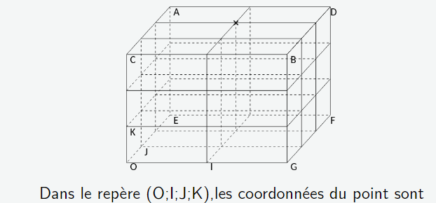

Dans le repère les coordonnées du point sont :

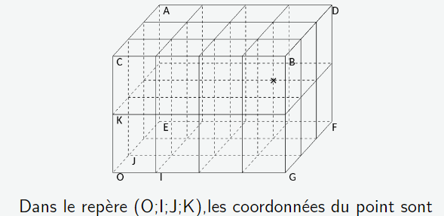

Dans le repère les coordonnées du point sont :

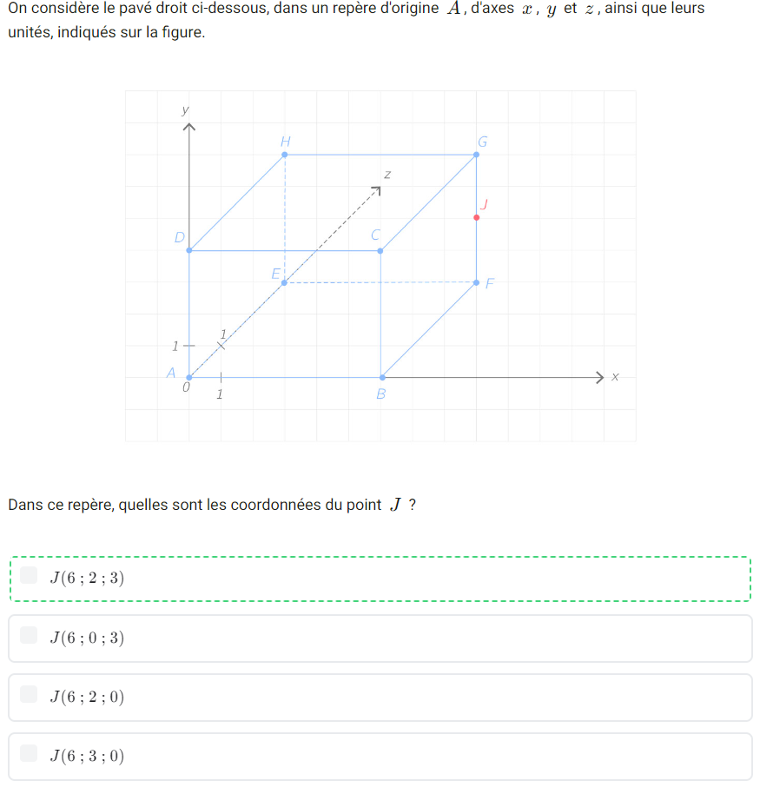

Dans le repère d’origine et d’axe les droites et (***attention à l’ordre***…), les coordonnées du point sont :

